ΕΙΣΗΓΗΤΙΚΗ ΕΚΘΕΣΗ

στο σχέδιο νόμου "Κύρωση της Συμφωνίας μεταξύ της Κυβέρνησης της Ελληνικής Δημοκρατίας και της Κυβέρνησης της Γεωργίας για συνεργασία στον τομέα της γεωργίας"

Προς τη Βουλή των Ελλήνων

Με το προτεινόμενο σχέδιο νόμου κυρώνεται νομοθετικά
η Συμφωνία μεταξύ της Κυβέρνησης της Ελληνικής Δημοκρατίας και της
Κυβέρνησης της Γεωργίας για συνεργασία στον τομέα της γεωργίας, που
υπογράφηκε στην Τυφλίδα στις 10 Απριλίου 1997.

Με την υπό κύρωση Συμφωνία επιδιώκεται η ανάπτυξη
της συνεργασίας στον τομέα της γεωργίας μεταξύ Ελλάδας και Γεωργίας
προς αμοιβαίο όφελος των δύο χωρών.

Ειδικότερα με την υπό κύρωση Συμφωνία προβλέπεται:
α) Οι τρόποι υλοποίησης της συνεργασίας στους τομείς
της γεωργίας, της βιομηχανίας τροφίμων, της φυτικής παραγωγής, της
αυτοπροστασίας, της κτηνοτροφίας, της μελισσοκομίας, της πτηνοτροφίας
και της μετασυλλεκτικής επεξεργασίας και μεταποίησης οπωροκηπευτικών
(άρθρο 1).
β) Η σύσταση Μικτής Ελληνο-Γεωργιανής Επιτροπής Συνεργασίας
στον τομέα της γεωργίας, η οποία θα αποτελείται από εκπροσώπους των
Υπουργείων Γεωργίας των δύο χωρών και θα συνέρχεται περιοδικά και
εναλλάξ στην Αθήνα και την Τυφλίδα. Η Μικτή Επιτροπή θα καταρτίζει
το σχέδιο δράσης για την επόμενη περίοδο, θα θεσπίζει οδηγίες, θα
προβαίνει σε ανασκόπηση της προόδου των δραστηριοτήτων και θα αποφασίζει
για τα οικονομικά θέματα της συνεργασίας. Για την αποτελεσματικότερη
και ευκολότερη εκτέλεση των καθηκόντων της η Μικτή Επιτροπή μπορεί
να συνιστά υποεπιτροπές (άρθρο 2).
γ) Ο τρόπος κάλυψης των δαπανών που θα προκύψουν
από την υλοποίηση της Συμφωνίας (άρθρο 3).
δ) Ορίζονται ως συντονιστικά όργανα για την υλοποίηση
της Συμφωνίας το Υπουργείο Γεωργίας της Ελληνικής Δημοκρατίας και
το Υπουργείο Γεωργίας και Βιομηχανίας Τροφίμων της Γεωργίας ( άρθρο 4).
ε) Ο χρόνος και η διαδικασία σύμφωνα με την οποία
θα τεθεί σε ισχύ η Συμφωνία, καθώς και η διάρκειά της (άρθρο 5).
στ) Η δυνατότητα και η διαδικασία τροποποίησης, παράτασης
και καταγγελίας της Συμφωνίας (άρθρο 6).

Τα ανωτέρω θέματα ρυθμίζει η υπόψη Συμφωνία, η οποία
υποβάλλεται, σύμφωνα με το άρθρο 28 παρ. 1 του Συντάγματος, για κύρωση
με το προτεινόμενο νομοσχέδιο, το οποίο με κάθε άρθρο του ειδικότερα
ορίζει:

Με το άρθρο πρώτο, κυρώνεται η προαναφερόμενη Συμφωνία.
Με το άρθρο δεύτερο, ορίζεται ότι ο νόμος θα ισχύσει
από τη δημοσίευσή του στην Εφημερίδα της Κυβερνήσεως, η δε κυρούμενη
Συμφωνία σύμφωνα με το άρθρο 5 αυτής.

Τα ανωτέρω θέματα αντιμετωπίζονται με το προτεινόμενο
νομοσχέδιο, το οποίο θέτουμε υπόψη σας για ψήφιση.

Αθήνα, 13 Ιανουαρίου 1998

ΟΙ ΥΠΟΥΡΓΟΙ

ΕΞΩΤΕΡΙΚΩΝ ΟΙΚΟΝΟΜΙΚΩΝ
Θ. Πάγκαλος Γ. Παπαντωνίου

ΓΕΩΡΓΙΑΣ
Στ. Τζουμάκας

ΣΧΕΔΙΟ ΝΟΜΟΥ

Κύρωση της Συμφωνίας μεταξύ της Κυβέρνησης της Ελληνικής Δημοκρατίας και της Κυβέρνησης της Γεωργίας για συνεργασία στον τομέα της γεωργίας

Άρθρο πρώτο

Κυρώνεται και έχει την ισχύ που ορίζει το άρθρο 28 παρ. 1 του Συντάγματος
η Συμφωνία μεταξύ της Κυβέρνησης της Ελληνικής Δημοκρατίας και της
Κυβέρνησης της Γεωργίας για συνεργασία στον τομέα της γεωργίας, που
υπογράφηκε στην Τυφλίδα στις 10 Απριλίου 1997, της οποίας το κείμενο
σε πρωτότυπο στην ελληνική και αγγλική γλώσσα έχει ως εξής:

ΣΥΜΦΩΝΙΑ

ΜΕΤΑΞΥ ΤΗΣ ΚΥΒΕΡΝΗΣΗΣ ΤΗΣ ΕΛΛΗΝΙΚΗΣ ΔΗΜΟΚΡΑΤΙΑΣ ΚΑΙ ΤΗΣ ΚΥΒΕΡΝΗΣΗΣ ΤΗΣ ΓΕΩΡΓΙΑΣ ΓΙΑ ΣΥΝΕΡΓΑΣΙΑ ΣΤΟΝ ΤΟΜΕΑ ΤΗΣ ΓΕΩΡΓΙΑΣ

Η Κυβέρνηση της Ελληνικής Δημοκρατίας και η Κυβέρνηση της Γεωργίας
(στο εξής αναφερόμενες ως τα Συμβαλλόμενα Μέρη),

ΕΠΙΘΥΜΩΝΤΑΣ να υλοποιήσουν τη Συμφωνία οικονομικής και τεχνολογικής
συνεργασίας μεταξύ των Κυβερνήσεων της Ελληνικής Δημοκρατίας και της
Γεωργίας, που υπεγράφη στην Τυφλίδα, στις 12 Ιανουαρίου 1995,

ΘΕΩΡΩΝΤΑΣ ότι η ανάπτυξη της συνεργασίας στον τομέα της γεωργίας θα
ωφελήσει αμοιβαία αμφότερες τις χώρες,

ΕΠΙΘΥΜΩΝΤΑΣ να αναπτύξουν και να προωθήσουν τη συνεργασία στον τομέα
της γεωργίας και στους συναφείς τομείς,

ΑΝΑΓΝΩΡΙΖΟΝΤΑΣ ότι η συνεργασία αυτή θα προωθήσει περαιτέρω τις ήδη
υφιστάμενες φιλικές σχέσεις,

ΘΕΩΡΩΝΤΑΣ ότι η Ελληνική Δημοκρατία, ως Κράτος-Μέλος της Ευρωπαϊκής
Ένωσης, υποχρεούται να τηρεί τη νομοθεσία της Ευρωπαϊκής Ένωσης
και να λειτουργεί σύμφωνα με αυτήν,

ΣΥΜΦΩΝΗΣΑΝ ΤΑ ΕΞΗΣ:

Άρθρο 1

Η συνεργασία στους τομείς της γεωργίας, της βιομηχανίας τροφίμων,
της φυτικής παραγωγής, της φυτοπροστασίας, της κτηνοτροφίας, της μελισσοκομίας, της πτηνοτροφίας, της μετασυλλεκτικής επεξεργασίας και μεταποίησης των οπωροκηπευτικών θα υλοποιείται με:

α. ανταλλαγή επιστημονικής και τεχνικής πληροφόρησης και τεκμηρίωσης,
β. ανταλλαγή γενετικού και βιολογικού υλικού φυτικής και ζωικής προέλευσης,
γ. ανταλλαγή επιστημονικών-ερευνητικών πληροφοριών,
δ. ανταλλαγή πληροφοριών σχετικά με συστήματα άρδευσης και παροχής
νερού,
ε. ανταλλαγή επισκέψεων εμπειρογνωμόνων και συμβούλων,
στ. οργάνωση εκπαιδευτικών προγραμμάτων, σεμιναρίων, συνεδρίων και
συναντήσεων σε αμφότερες τις χώρες,
ζ. τριμερή συνεργασία (με άλλες χώρες, την Ευρωπαϊκή Ένωση ή/και
διεθνείς χρηματοδοτικούς οργανισμούς), με σκοπό την ανάπτυξη ενός
γεωργικού τομέα προσαρμοσμένου στην οικονομία της αγοράς, καθώς και
τομεακών προγραμμάτων, που θα καλύπτουν την παραγωγή, τη μετασυλλεκτική
επεξεργασία και τα συστήματα εμπορίας,
η. ενθάρρυνση των μικτών επιχειρήσεων για συνεργασία μεταξύ των συνεταιριστικών
και ιδιωτικών φορέων των δύο χωρών, περιλαμβανομένης και της εμπορίας
τόσο στις δύο χώρες όσο και σε εξωτερικές αγορές.

Άρθρο 2

Προκειμένου να υλοποιηθεί η συνεργασία που αναφέρεται στο άρθρο 1
και να διασφαλισθούν οι συνεχείς επαφές, τα Συμβαλλόμενα Μέρη συμφώνησαν
να συστήσουν μία Μικτή Ελληνο-Γεωργιανή Επιτροπή Συνεργασίας στον
τομέα της γεωργίας. Η Επιτροπή αυτή θα αποτελείται από εκπροσώπους
των Υπουργείων Γεωργίας και, όπου απαιτείται, από εκπροσώπους συνεταιριστικών
και ιδιωτικών φορέων των δύο χωρών.

Η Μικτή Επιτροπή Συνεργασίας στον τομέα της γεωργίας θα λειτουργεί
στα πλαίσια της Μικτής Επιτροπής Οικονομικής και Τεχνολογικής Συνεργασίας,
που προβλέπεται στη Συμφωνία μεταξύ της Κυβέρνησης της Ελληνικής Δημοκρατίας
και της Κυβέρνησης της Γεωργίας για Οικονομική και Τεχνολογική Συνεργασία.

Η Μικτή Επιτροπή Συνεργασίας στον τομέα της γεωργίας θα συνέρχεται
περιοδικά και εναλλάξ στην Αθήνα και στην Τυφλίδα, σε ημερομηνίες
που θα καθορίζονται κάθε φορά δια της διπλωματικής οδού.

Η Μικτή Επιτροπή θα καταρτίζει ένα σχέδιο δράσης για την επόμενη περίοδο,
θα θεσπίζει οδηγίες, θα προβαίνει σε ανασκόπηση της προόδου των δραστηριοτήτων,
θα διευκολύνει τη διμερή συνεργασία και θα αποφασίζει για τα οικονομικά
θέματα της συνεργασίας.

Εφόσον κρίνεται αναγκαίο, η Μικτή Επιτροπή Συνεργασίας στον τομέα
της γεωργίας μπορεί να συστήνει Υποεπιτροπές, με σκοπό την αποτελεσματικότερη
και ευκολότερη εκτέλεση των καθηκόντων της.

Άρθρο 3

Όλες οι δαπάνες που προκύπτουν από την ανταλλαγή επισκέψεων αντιπροσωπειών
και εμπειρογνωμόνων και συμβούλων θα καλύπτονται από την αποστέλλουσα
χώρα. Η χώρα υποδοχής πρέπει να έχει ενημερωθεί σχετικά με τις επισκέψεις,
ένα μήνα πριν την άφιξη.

Τα Συμβαλλόμενα Μέρη θα διερευνήσουν τις δυνατότητες εξασφάλισης χρηματοδοτικών
πόρων από την Ευρωπαϊκή Ένωση ή/και από διεθνείς οργανισμούς και
χρηματοδοτικούς φορείς.

Η εκ μέρους των Συμβαλλόμενων Μερών αναλαμβανόμενη χρηματοδότηση θα
υπόκειται στην ύπαρξη ή μη των χρηματοδοτικών πόρων στα δύο Μέρη.

Άρθρο 4

Δυνάμει της παρούσας Συμφωνίας, το Υπουργείο Γεωργίας της Ελληνικής
Δημοκρατίας και το Υπουργείο Γεωργίας και Βιομηχανίας Τροφίμων της
Γεωργίας ορίζονται ως τα συντονιστικά όργανα.

Άρθρο 5

Η παρούσα Συμφωνία πρόκειται να τεθεί σε ισχύ κατά την ημερομηνία
της τελευταίας διακοινώσεως, με την οποία τα Συμβαλλόμενα Μέρη γνωστοποιούν,
δια της διπλωματικής οδού, ότι έχουν ολοκληρωθεί οι απαιτούμενες,
κατά την εσωτερική τους έννομη τάξη, διαδικασίες για τη θέση σε ισχύ
και την ενεργοποίηση της Συμφωνίας. Η Συμφωνία θα παραμείνει σε ισχύ
για μία περίοδο πέντε (5) ετών.

Άρθρο 6

Η Συμφωνία δύναται να τροποποιηθεί με αμοιβαία συγκατάθεση. Για την
οποιαδήποτε τροποποίηση της Συμφωνίας θα ακολουθείται η διαδικασία
της θέσης της Συμφωνίας σε ισχύ.

Η ισχύς της παρούσας Συμφωνίας παρατείνεται αυτόματα για μία πρόσθετη
περίοδο πέντε (5) ετών από την ημερομηνία λήξης, εκτός αν καταγγελθεί
από ένα από τα Συμβαλλόμενα Μέρη. Για την καταγγελία απαιτείται η
αποστολή τουλάχιστον έξι (6) μήνες ενωρίτερα, έγγραφης δήλωσης του
ενδιαφερόμενου Μέρους προς το άλλο Μέρος σχετικά με τη βούλησή του
να καταγγείλει τη Συμφωνία. Παρά τη λήξη της Συμφωνίας, οι δραστηριότητες
που βρίσκονται σε εξέλιξη θα συνεχίζονται μέχρι να ολοκληρωθούν.

Λαμβάνοντας υπόψη τις διεθνείς της υποχρεώσεις, η Κυβέρνηση της Ελληνικής
Δημοκρατίας, κατά την εφαρμογή της παρούσας Συμφωνίας, θα τηρεί τις
δεσμεύσεις που προκύπτουν από την ιδιότητά της ως μέλους της Ευρωπαϊκής
Ένωσης.

Σε πιστοποίηση των ανωτέρω, οι υπογραφόμενοι, όντας δεόντως εξουσιοδοτημένοι
από τις Κυβερνήσεις των χωρών τους, υπέγραψαν τη Συμφωνία.

Έγινε στην Τυφλίδα στις 10 Απριλίου 1997 σε δύο πρωτότυπα, στην ελληνική,
στη γεωργιανή και στην αγγλική γλώσσα, ίδιας ισχύος.

Σε περίπτωση διαφωνίας ως προς την ερμηνεία, υπερισχύει το αγγλικό
κείμενο.

ΓΙΑ ΤΗΝ ΚΥΒΕΡΝΗΣΗ ΓΙΑ ΤΗΝ ΚΥΒΕΡΝΗΣΗ
ΤΗΣ ΕΛΛΗΝΙΚΗΣ ΤΗΣ ΓΕΩΡΓΙΑΣ
ΔΗΜΟΚΡΑΤΙΑΣ

(υπογραφή) (υπογραφή)

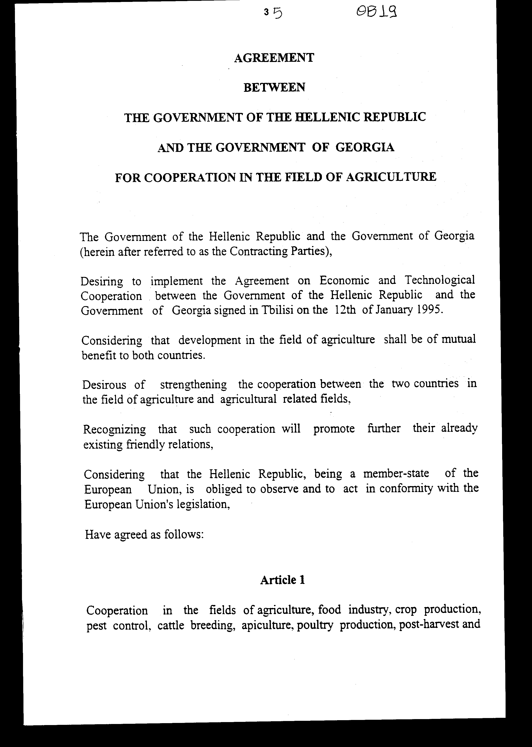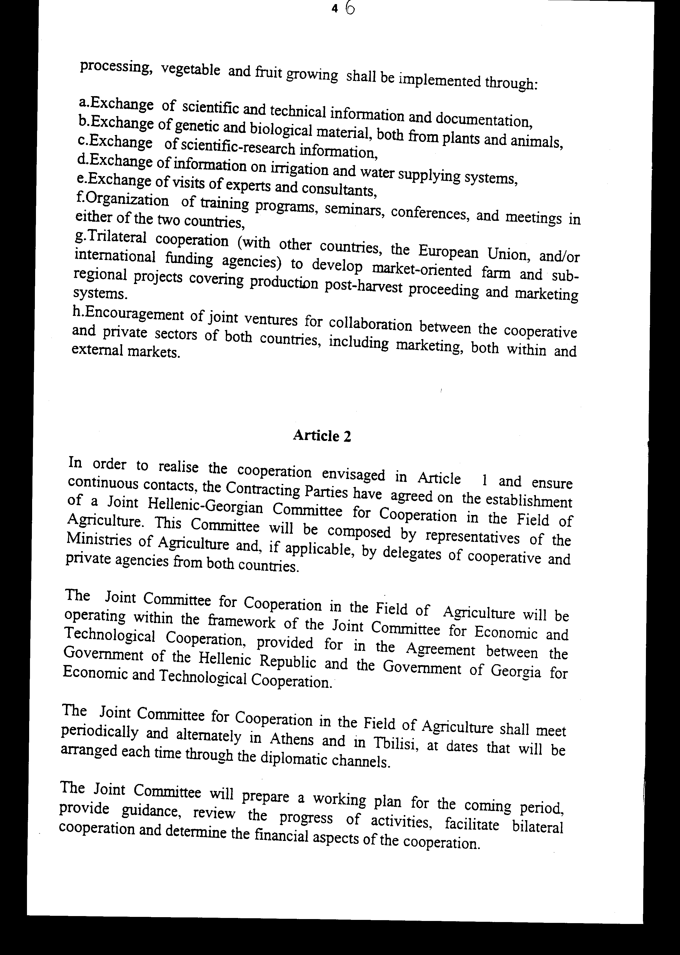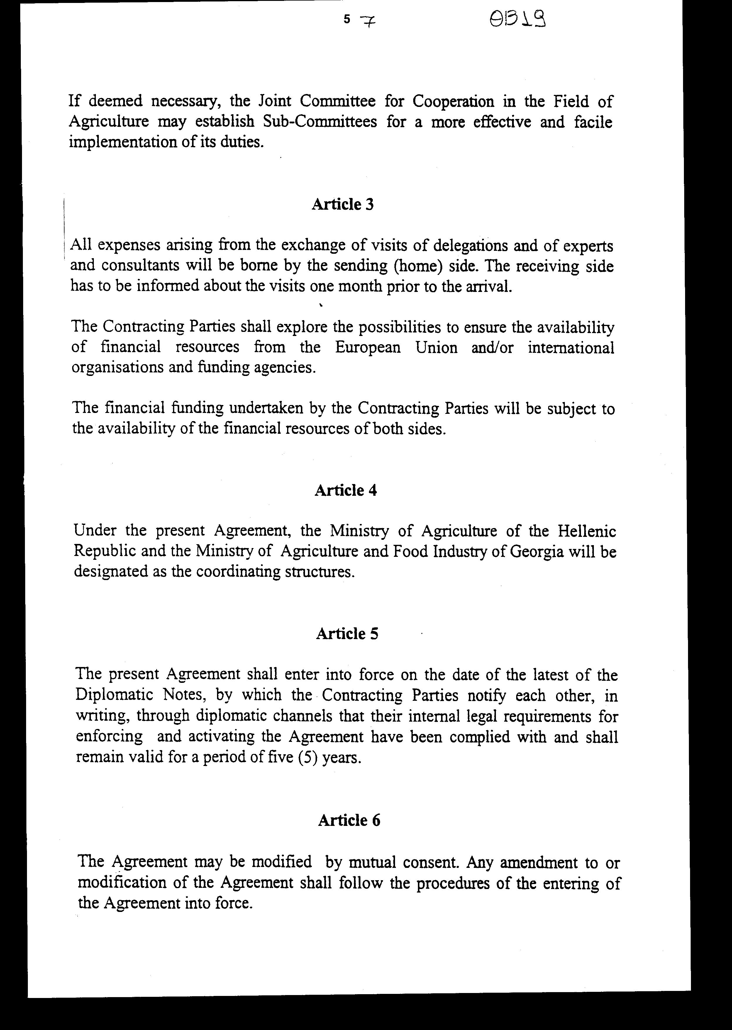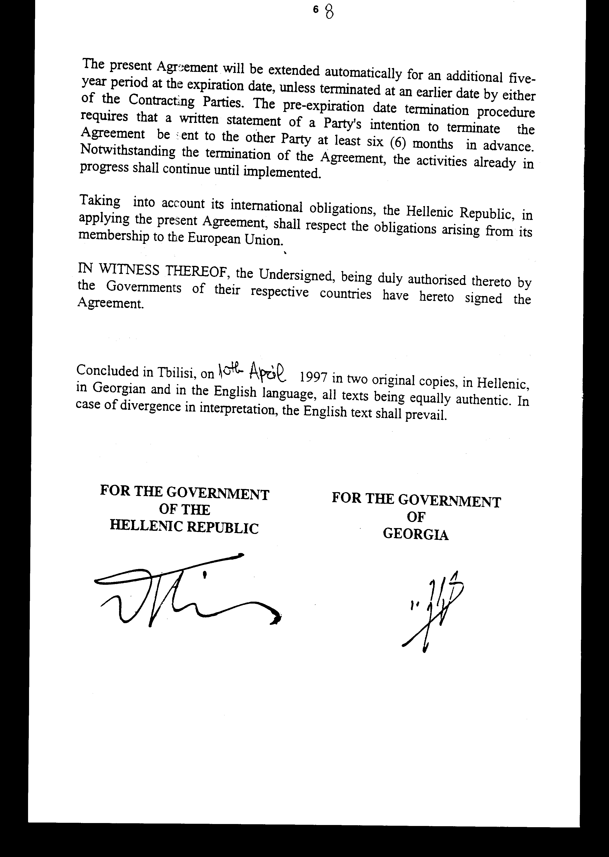
Άρθρο δεύτερο

Η ισχύς του παρόντος νόμου αρχίζει από τη δημοσίευσή του στην Εφημερίδα
της Κυβερνήσεως και της Συμφωνίας που κυρώνεται, από την πλήρωση των
προϋποθέσεων του άρθρου 5 αυτής.

Αθήνα, 13 Ιανουαρίου 1998

ΟΙ ΥΠΟΥΡΓΟΙ

ΕΞΩΤΕΡΙΚΩΝ ΟΙΚΟΝΟΜΙΚΩΝ
Θ. Πάγκαλος Γ. Παπαντωνίου

ΓΕΩΡΓΙΑΣ
Στ. Τζουμάκας

ΕΙΔΙΚΗ ΕΚΘΕΣΗ
(άρθρο 75 παρ. 3 του Συντάγματος)

στο σχέδιο νόμου του Υπουργείου Γεωργίας " Κύρωση
της Συμφωνίας μεταξύ της Κυβέρνησης της Ελληνικής Δημοκρατίας και
της Κυβέρνησης της Γεωργίας για συνεργασία στον τομέα της γεωργίας"

Από τις διατάξεις του σχεδίου νόμου προκαλούνται σε βάρος του Κρατικού
Προϋπολογισμού οι εξής δαπάνες:

1. Ποσού δρχ. 4.000.000, περίπου, από οδοιπορικά κ.λπ. έξοδα για τη
συμμετοχή εκπροσώπων μας στη Μικτή Επιτροπή Συνεργασίας κατά το έτος
που αυτή θα συνέρχεται στην Τυφλίδα.

2. Ποσού δρχ. 1.500.000, περίπου, από έξοδα φιλοξενίας εκπροσώπων
της Γεωργίας που θα μετέχουν στη Μικτή Επιτροπή Συνεργασίας κατά το
έτος που αυτή θα συνέρχεται στην Ελλάδα.

3. Ποσού δρχ. 1.000.000, περίπου, από τη διοργάνωση σεμιναρίων, συνδιασκέψεων
κ.λπ. κατά το έτος πραγματοποίησης αυτών.

Οι παραπάνω δαπάνες θα αντιμετωπισθούν από τις πιστώσεις που είναι
γραμμένες στον προϋπολογισμό του Υπουργείου Γεωργίας .

Αθήνα, 30 Οκτωβρίου 1997

ΟΙ ΥΠΟΥΡΓΟΙ

ΓΕΩΡΓΙΑΣ ΟΙΚΟΝΟΜΙΚΩΝ
Στ. Τζουμάκας Γ. Παπαντωνίου

Αριθμ. 245/26/1997
ΕΚΘΕΣΗ
Γενικού Λογιστηρίου του Κράτους
(άρθρο 75 παρ. 1 του Συντάγματος)

στο σχέδιο νόμου του Υπουργείου Γεωργίας " Κύρωση
της Συμφωνίας μεταξύ της Κυβέρνησης της Ελληνικής Δημοκρατίας και
της Κυβέρνησης της Γεωργίας για συνεργασία στον τομέα της γεωργίας"

Με τις διατάξεις του νομοσχεδίου, κυρώνεται και έχει την ισχύ που
προβλέπει το άρθρο 28 παρ. 1 του Συντάγματος η Συμφωνία μεταξύ των
Κυβερνήσεων της Ελληνικής Δημοκρατίας και της Κυβέρνησης της Γεωργίας
για συνεργασία στον τομέα της γεωργίας, η οποία υπογράφηκε στην Τυφλίδα
στις 10 Απριλίου 1997.

Η κυρούμενη Σύμβαση, μεταξύ άλλων, προβλέπει τα εξής:

1. Τη συνεργασία των Συμβαλλόμενων Μερών στον τομέα της γεωργίας που
θα περιλαμβάνει τη φυτική και ζωική παραγωγή, την ανταλλαγή πληροφοριών
και επισκέψεων εμπειρογνωμόνων και συμβούλων τους, την οργάνωση σεμιναρίων,
συνδιασκέψεων και συναντήσεων στις χώρες τους, την ενθάρρυνση των
μικτών επιχειρήσεων μεταξύ των συνεταιριστικών και ιδιωτικών φορέων
των δύο χωρών κ.λπ. (άρθρο 1).

2. Τη σύσταση μιας Μικτής Ελληνο-Γεωργιανής Επιτροπής Συνεργασίας
από εκπροσώπους συνεταιριστικών και ιδιωτικών φορέων τους, η οποία
θα συνέρχεται περιοδικά και εναλλάξ ανά διετία στην Αθήνα και στην
Τυφλίδα και θα είναι αρμόδια για τη διευκόλυνση της υλοποίησης της
κυρούμενης Συμφωνίας. Η Επιτροπή αυτή μπορεί να συστήνει Υποεπιτροπές
για την αποτελεσματικότερη και ευκολότερη εκτέλεση των αρμοδιοτήτων
της (άρθρο 2) .

3. Όλες οι δαπάνες που θα προκύπτουν από την ανταλλαγή των επισκέψεων,
εμπειρογνωμόνων και συμβούλων των Συμβαλλόμενων Μερών, στα πλαίσια
της κυρούμενης Συμφωνίας, θα βαρύνουν την αποστέλλουσα χώρα (άρθρο 3).

4. Ρυθμίζονται θέματα που αφορούν την έναρξη ισχύος της Συμφωνίας,
την τυχόν τροποποίησή της κ.λπ. (άρθρα 4-6) .

Από τις προτεινόμενες διατάξεις προκαλούνται σε βάρος του Κρατικού
Προϋπολογισμού οι εξής δαπάνες:

1. Ποσό δρχ. 4.000.000, περίπου, από οδοιπορικά κ.λπ. έξοδα για τη
συμμετοχή εκπροσώπων μας στη Μικτή Επιτροπή Συνεργασίας κατά το έτος
που αυτή θα συνέρχεται στην Τυφλίδα.

2. Ποσό δρχ. 1.500.000, περίπου, από έξοδα φιλοξενίας εκπροσώπων της
Γεωργίας που θα μετέχουν στη Μικτή Επιτροπή Συνεργασίας κατά το έτος
που αυτή θα συνέρχεται στην Ελλάδα.

3. Ποσό δρχ. 1.000.000, περίπου, από τη διοργάνωση σεμιναρίων, συνδιασκέψεων κ.λπ. κατά το έτος πραγματοποίησης αυτών.

Αθήνα, 13 Οκτωβρίου 1997

Ο Γενικός Διευθυντής
Διονύσιος Ρίζος

